**Infracomp - Caso 3**

**Diana Camila Cepeda –**

**Juan Pablo Carreño - 201613487**

1. Cambios en código para las medidas:

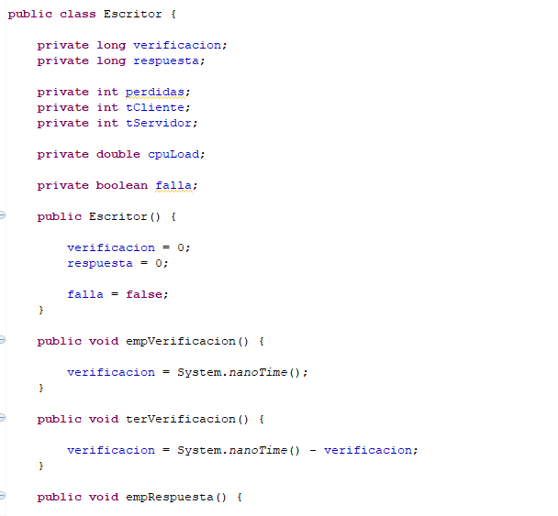

Primero hicimos una clase *escritor* con varios métodos en donde nos daba medidas sobre las pruebas y además iba escribiendo un archivo txt en donde se ponían los resultados de las pruebas.

Con cada iteración unimos todas las iteraciones y pasamos a organizarla en un archivo Excel en donde hicimos análisis y graficas. Se puede encontrar los archivos txt en la data del proyecto al igual que las graficas y datos del documento Excel

A continuación, mostraremos pantallazos del cliente en donde se llama a la medición.

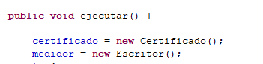

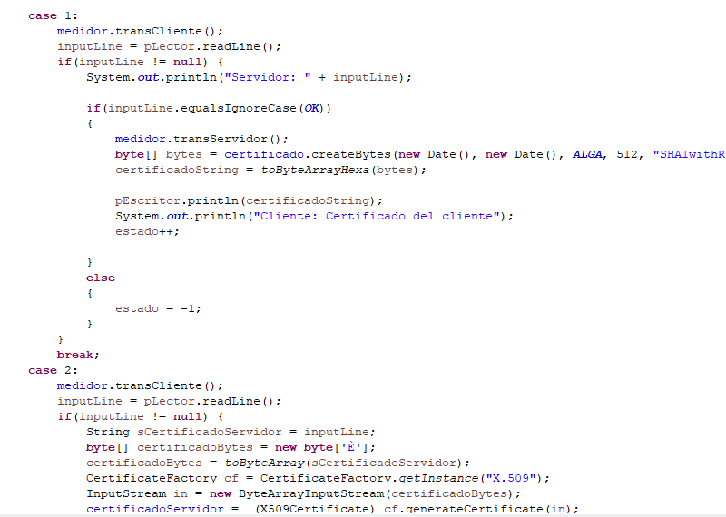

1. **Identificación de la plataforma:**

* **Arquitectura de:** 64 bits
* **Número de núcleos (cores): 2 nucleos**
* **Velocidad del procesador: 2,20 GHz**
* **Tamaño de la memoria RAM: 6G**
* **Espacio de memoria asignado a la JVM: 2G**

1. **Graficas Con Seguridad:**
2. **#Threads vs Tiempo de Verificación:**

**Pool 1:**

**Pool 2:**

**Pool 8**

1. **#Threads Vs Peticiones perdidas**

**Pool 1:**

**Pool 2:**

**Pool 3:**

**c) #Threads Vs Rendimiento de la CPU**

**1. 1 Thread**

1. **2 Threads**
2. **8 Threads**
3. **2 Threads: Tiempo de verificación vs CPU**
4. **8 Threads Vs CPU**

**Conclusiones:**

1. **Sin Seguridad:**

**¿Cuál es el resultado esperado sobre el comportamiento de una aplicación que implemente funciones de seguridad vs. una aplicación que no implementa funciones de seguridad?**

Se esperaría que los datos en comparación con una aplicación con seguridad sean menores dado que se esta quitando la verificación del certificado y la encriptación de los datos los cuales hacen que el tiempo y uso del procesador aumente y que las peticiones del usuario suban en tiempo de desempeño y disponibilidad de parte del servidor.

1. **#Threads Vs TiempoVerificacion**

**1 Thread:**

**2 Threads:**

**8 Threads:**

1. **#Threads Vs Perdidas**
2. **#Threads Vs CPU**

**1 Thread:**

**2 Threads:**

**8 Threads:**

1. **2 Threads: Tiempo de verificación vs CPU**
2. **8 Threads: Tiempo de verificación vs CPU**

**Conclusiones:**